Especificación de Requisitos Software

Biblioteca autónoma inteligente basado en el marco SCRUM

Biblioteca Autónoma Inteligente
Estudiante 1
Estudiante 2

Fecha:

HISTÓRICO

NOMBRE | FECHA | CAMBIO | PAGINA

TABLA DE CONTENIDOS

TABLA DE CONTENIDOS 3
1. INTRODUCCIÓN 5
1.1 Objetivo 5
2. MODELO DEL CICLO DE SCRUM 5
3. DESCRIPCIÓN DEL CICLO DE SCRUM 6
3.1. Roles en Scrum 6
3.2. Usuarios del producto 6
4. CARACTERÍSTICAS GLOBALES DEL PRODUCTO 7
5. HISTORIAS GLOBALES DEL PRODUCTO 7
6. TAREAS GLOBALES DEL PRODUCTO 8
7. PRODUCT BACKLOG (pila del producto) 8
8. SPRINTS (Ciclos de Desarrollo) - Cada Sprint puede tener una duración de 2 a 4 semanas. 9
8.1. Sprint 1: Acceso Básico – duración 2 semanas 9
8.1.1. UT1 – Acceder a libros 10
8.1.2. UT2 – Consultar libros 10
8.1.3. UT3 – Devolver libros. 10
8.1.4. UT4 - Solicitar el libro 10
8.1.5. UT5 – Localizar libro 11
8.1.6. UT6 – Enviar el libro 11
8.1.7. UT7 – Identificarse y acceder a la biblioteca 11
8.1.8. UT8 – Deposito de un libro físico 11
8.1.9. UT09 – Escaneo del libro físico 12
8.1.10. UT10 – Gestión de inventario 12
8.2 Sprint 2: Acceso Básico – duración 2 semanas 12
8.8.1. UT11 – Emisión de Reportes 12
8.8.2. UT12 – Consulta del Catálogo Digital 13
8.8.3. UT13 – Definición de Políticas de Préstamo 13
8.8.4. UT14 – Aplicación de bloqueo temporal por Reincidencia. 13
8.8.5. UT15 – Envío de notificaciones sobre devoluciones. 13
8.8.6. UT16 – Solicitud de Asistencia Remota 14
8.8.7. UT17 – Asistencia Remota 14
8.8.8. UT18 – Acceso a la Base de Datos y Sistemas Institucionales 14
4. REQUISITOS NO FUNCIONALES 15

INTRODUCCIÓN

Objetivo
El objetivo del modelo Scrum para una biblioteca autónoma inteligente: es construir un producto de alta calidad para modernizar, optimizar la gestión y el uso de los recursos bibliográficos que permitirá a los estudiantes, docentes e investigadores solicitar, acceder, consultar y devolver libros y otros materiales de forma completamente automatizada.

MODELO DEL CICLO DE SCRUM

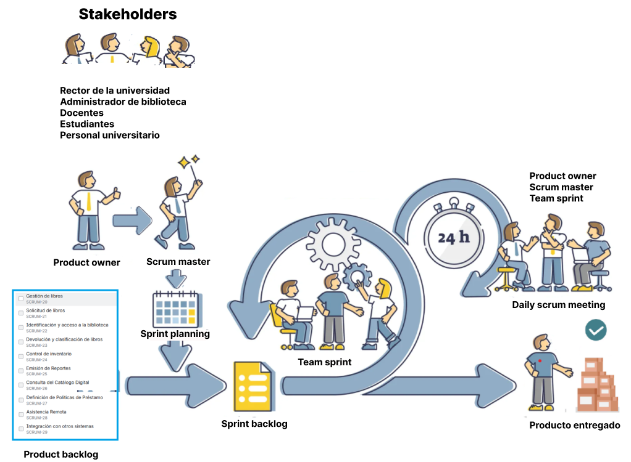

DESCRIPCIÓN DEL CICLO DE SCRUM

Para un sistema de biblioteca autónoma inteligente, Scrum podría ser el marco de trabajo perfecto para el desarrollo. Permite una gran adaptabilidad y colaboración, lo cual es esencial para un proyecto que involucra hardware, software y la experiencia del usuario.

Partes interesadas del producto (stakeholders)
- Rector de la universidad
- Jefe de biblioteca
- Estudiantes
- Docentes
- Personal universitario

Roles en Scrum

Rol | Descripcion | Responsable
Product Owner | Representa a los stakeholders y se encarga de definir las características y prioridades del sistema. | Jefe de biblioteca
Scrum Master | Se asegura de que el equipo de desarrollo siga los principios de Scrum y elimina cualquier obstáculo que impida el progreso | Alex Santamaria
Development Team | Es el grupo de ingenieros de software y expertos en hardware que construyen el sistema. | Luis Alcivar - Luis torres

Usuarios del producto

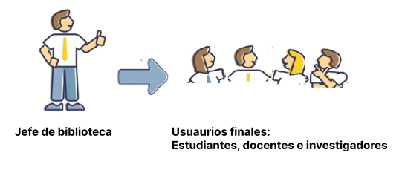
- Jefe de biblioteca:
Encargado de dirigir el funcionamiento general de la biblioteca, gestionando personal, recursos y presupuesto, desarrollando y promocionando servicios, organizando actividades, y asegurando el cumplimiento de políticas y normativas para satisfacer las necesidades de los usuarios finales.

- Usuarios finales:
Desempeñan un papel crucial que va más allá de solo pedir y devolver libros. Su función principal es interactuar con la tecnología para personalizar y mejorar su experiencia.

CARACTERÍSTICAS GLOBALES DEL PRODUCTO

IDENTIFICADOR | DESCRIPCION
CAR1 | Gestión de libros
CAR2 | Solicitud de libros
CAR3 | Identificación y acceso a la biblioteca
CAR4 | Devolución y clasificación de libros
CAR5 | Control de inventario
CAR6 | Emisión de Reportes
CAR7 | Consulta del Catálogo Digital
CAR8 | Definición de Políticas de Préstamo
CAR9 | Asistencia Remota
CAR10 | Integración con otros sistemas

HISTORIAS GLOBALES DEL PRODUCTO

IDENTIFICADOR | DESCRIPCION
UT1 | Acceder a libros
UT2 | Consultar libros
UT3 | Devolver libros
UT4 | Solicitar el libro
UT5 | Localizar libro
UT6 | Enviar el libro
UT7 | Identificarse y acceder a la biblioteca
UT8 | Depósito de un libro físico
UT9 | Escaneo del libro físico
UT10 | Gestión de inventario
UT11 | Emisión de Reportes
UT12 | Consulta del Catálogo Digital
UT13 | Definición de Políticas de Préstamo
UT14 | Aplicación de bloqueo temporal por Reincidencia
UT15 | Envío de notificaciones sobre devoluciones
UT16 | Solicitud de Asistencia Remota
UT17 | Asistencia Remota
UT18 | Acceso a la Base de Datos y Sistemas Institucionales

TAREAS GLOBALES DEL PRODUCTO

IDENTIFICADOR | DESCRIPCION
Tarea 1 | Diseñar el software que detecta la devolución del libro
Tarea 2 | Diseñar la interfaz de bienvenida en la pantalla de acceso
Tarea 3 | Diseñar la interfaz de búsqueda para las pantallas de consulta
Tarea 4 | Diseño de la interfaz de usuario para la búsqueda de la existencia y disponibilidad de un libro
Tarea 5 | Desarrollar el software envía una señal a las estanterías robotizadas para localizar el libro
Tarea 6 | Desarrollar el software para recoger el libro y enviarlo a la zona de entrega
Tarea 7 | Crear la interfaz de usuario para el terminal de acceso
Tarea 8 | Desarrollar el software para el escaneo que identificará el libro y verificará el estado físico del libro
Tarea 9 | Desarrollar el software que registra el préstamo, devolución y movimiento interno de los ejemplares
Tarea 10 | Crear la interfaz de usuario para el terminal de acceso
Tarea 11 | Desarrollar el software para el escaneo que identificará el libro y verificará el estado físico del libro
Tarea 12 | Desarrollar el software que registra el préstamo, devolución y movimiento interno de los ejemplares
Tarea 13 | Elaboración de interfaz de ejecución de reportes
Tarea 14 | Elaboración de Reporte de Frecuencia de Uso de Libros
Tarea 15 | Elaboración del reporte de Áreas Temáticas más consultadas
Tarea 16 | Elaboración del reporte de usuarios más activos
Tarea 17 | Elaboración del reporte de disponibilidad de material
Tarea 18 | Diseño del formulario de consulta de material bibliográfico
Tarea 19 | Creación del formulario de consulta de material bibliográfico
Tarea 20 | Diseño del formulario de políticas de préstamo
Tarea 21 | Diseño del modelo de datos para la definición de políticas de préstamo
Tarea 22 | Creación del formulario de definición de políticas de préstamo.
Tarea 23 | Diseño del formulario de bloqueo temporal de usuarios reincidentes.
Tarea 24 | Diseño del modelo de datos para el bloqueo temporal de usuarios reincidentes.
Tarea 25 | Elaboración del formulario de bloqueo temporal de usuarios reincidentes.
Tarea 26 | Elaboración del proceso de envío de notificaciones automáticas sobre devoluciones
Tarea 27 | Diseño del formulario de consulta de notificaciones enviadas.
Tarea 28 | Elaboración del formulario de consulta de notificaciones enviadas.
Tarea 29 | Diseño del formulario de solicitud de asistencia remota.
Tarea 30 | Diseño del modelo de datos para el formulario de solicitud de asistencia remota.
Tarea 31 | Elaboración del formulario de solicitud de asistencia remota.
Tarea 32 | Diseño del formulario de asistencia remota.
Tarea 33 | Diseño del modelo de datos para el formulario de asistencia remota.
Tarea 34 | Elaboración del formulario de asistencia remota.
Tarea 35 | Elaboración de los estándares de integración con sistemas externos.
Tarea 36 | Elaboración del API de integración.

PRODUCT BACKLOG (pila del producto)

La pila del producto en una biblioteca automatizada inteligente consistirá en una lista priorizada de todas las funcionalidades, características, mejoras y correcciones que se desean implementar en un producto. Es el único lugar donde se recopilan todos los requisitos para el producto. En el contexto de metodologías ágiles como Scrum, la pila del producto es dinámico y evoluciona continuamente a medida que se aprende más sobre el producto y las necesidades del cliente.

CARACTERISTICAS | HISTORIAS / TAREAS | NOMBRE UT / NOMBRE Tarea
CAR1 | UT1 / Tarea 1 | Acceder a libros
CAR1 | UT2 / Tarea 2 | Consultar libros
CAR1 | UT3 / Tarea 3 | Devolver libros
CAR2 | UT4 / Tarea 4 | Solicitar el libro
CAR2 | UT5 / Tarea 5 | Localizar libro
CAR2 | UT6 / Tarea 6 | Enviar el libro
CAR3 | UT7 / Tarea 7 | Identificarse y acceder a la biblioteca
CAR4 | UT8 / Tarea 8 | Depósito de un libro físico
CAR4 | UT9 / Tarea 8 | Escaneo del libro físico
CAR5 | UT10 / Tarea 9 | Gestión de inventario
CAR5 | UT11 / Tarea 10 | Crear la interfaz de usuario para el terminal de acceso
CAR5 | UT12 / Tarea 11 | Desarrollar el software para el escaneo que identificará el libro y verificará el estado físico del libro
CAR5 | UT13 / Tarea 12 | Desarrollar el software que registra el préstamo, devolución y movimiento interno de los ejemplares
CAR6 | UT14 / Tarea 13 | Elaboración de interfaz de ejecución de reportes
CAR6 | UT15 / Tarea 14 | Elaboración de Reporte de Frecuencia de Uso de Libros
CAR6 | UT16 / Tarea 15 | Elaboración del reporte de Áreas Temáticas más consultadas
CAR6 | UT17 / Tarea 16 | Elaboración del reporte de usuarios más activos
CAR6 | UT18 / Tarea 17 | Elaboración del reporte de disponibilidad de material
CAR7 | UT19 / Tarea 18 | Diseño del formulario de consulta de material bibliográfico
CAR7 | UT20 / Tarea 19 | Creación del formulario de consulta de material bibliográfico
CAR8 | UT21 / Tarea 20 | Diseño del formulario de políticas de préstamo
CAR8 | UT22 / Tarea 21 | Diseño del modelo de datos para la definición de políticas de préstamo
CAR8 | UT23 / Tarea 22 | Creación del formulario de definición de políticas de préstamo.
CAR8 | UT24 / Tarea 23 | Diseño del formulario de bloqueo temporal de usuarios reincidentes.
CAR8 | UT25 / Tarea 24 | Diseño del modelo de datos para el bloqueo temporal de usuarios reincidentes.
CAR8 | UT26 / Tarea 25 | Elaboración del formulario de bloqueo temporal de usuarios reincidentes.
CAR8 | UT27 / Tarea 26 | Elaboración del proceso de envío de notificaciones automáticas sobre devoluciones
CAR8 | UT28 / Tarea 27 | Diseño del formulario de consulta de notificaciones enviadas.
CAR8 | UT29 / Tarea 28 | Elaboración del formulario de consulta de notificaciones enviadas.
CAR9 | UT30 / Tarea 29 | Diseño del formulario de solicitud de asistencia remota.
CAR9 | UT31 / Tarea 30 | Diseño del modelo de datos para el formulario de solicitud de asistencia remota.
CAR9 | UT32 / Tarea 31 | Elaboración del formulario de solicitud de asistencia remota.
CAR9 | UT33 / Tarea 32 | Diseño del formulario de asistencia remota.
CAR9 | UT34 / Tarea 33 | Diseño del modelo de datos para el formulario de asistencia remota.
CAR9 | UT35 / Tarea 34 | Elaboración del formulario de asistencia remota.
CAR10 | UT36 / Tarea 35 | Elaboración de los estándares de integración con sistemas externos.
CAR10 | UT37 / Tarea 36 | Elaboración del API de integración.

SPRINTS (Ciclos de Desarrollo) - Cada Sprint puede tener una duración de 2 a 4 semanas.

Sprint Planning (Planificación del Sprint): El equipo selecciona las características con sus historias de usuario con sus tareas vinculadas de mayor prioridad del Product Backlog.

Objetivo del Sprint: Crear un producto de la gestión de préstamos y devoluciones, permitiendo la devolución a través del quiosco y la gestión básica de la base de datos de libros.

Daily Scrum (Reunión Diaria): Cada día, el equipo se reúne por 15 minutos.

Sprint Review (Revisión del Sprint): Al final del Sprint, el equipo demuestra las funcionalidades.

Demostración: El equipo muestra el quiosco de devolución funcionando, escaneando un libro y actualizando su estado en la base de datos.

Feedback: Los stakeholders (jefe de Biblioteca, estudiantes) ofrecen comentarios sobre la funcionalidad.

Sprint 1: Acceso básico de libros – duración 2 semanas

Objetivo del Sprint 1: Permitir el acceso de usuarios a la biblioteca y la consulta básica del catálogo

CARACTERISTICAS | HISTORIAS / TAREAS | NOMBRE UT / NOMBRE Tarea | ESTIMACION - HH
CAR1 | UT1 / Tarea 1 | Acceder a libros | 10
CAR1 | UT2 / Tarea 2 | Consultar libros | 9
CAR1 | UT3 / Tarea 3 | Devolver libros | 10
CAR2 | UT4 / Tarea 4 | Solicitar el libro | 8
CAR2 | UT5 / Tarea 5 | Localizar libro | 7
CAR2 | UT6 / Tarea 6 | Enviar el libro | 5
CAR3 | UT7 / Tarea 7 | Identificarse y acceder a la biblioteca | 9
CAR4 | UT8 / Tarea 8 | Depósito de un libro físico | 7
CAR4 | UT9 / Tarea 8 | Escaneo del libro físico | 14
CAR5 | UT10 / Tarea 3 | Gestión de inventario | 12
CAR5 | UT11 / Tarea 10 | Crear la interfaz de usuario para el terminal de acceso | 16
CAR5 | UT12 / Tarea 11 | Desarrollar el software para el escaneo que identificará el libro y verificará el estado físico del libro | 14
CAR5 | UT13 / Tarea 12 | Desarrollar el software que registra el préstamo, devolución y movimiento interno de los ejemplares | 16
CAR6 | UT14 / Tarea 13 | Elaboración de interfaz de ejecución de reportes | 6
CAR6 | UT15 / Tarea 14 | Elaboración de Reporte de Frecuencia de Uso de Libros | 6
CAR6 | UT16 / Tarea 15 | Elaboración del reporte de Áreas Temáticas más consultadas | 4
CAR6 | UT17 / Tarea 16 | Elaboración del reporte de usuarios más activos | 8
CAR6 | UT18 / Tarea 17 | Elaboración del reporte de disponibilidad de material | 6
CAR7 | UT19 / Tarea 18 | Diseño del formulario de consulta de material bibliográfico | 4
CAR7 | UT20 / Tarea 19 | Creación del formulario de consulta de material bibliográfico | 6
CAR8 | UT21 / Tarea 20 | Diseño del formulario de políticas de préstamo | 4
CAR8 | UT22 / Tarea 21 | Diseño del modelo de datos para la definición de políticas de préstamo | 6
CAR8 | UT23 / Tarea 22 | Creación del formulario de definición de políticas de préstamo. | 8
CAR8 | UT24 / Tarea 23 | Diseño del formulario de bloqueo temporal de usuarios reincidentes. | 4
CAR8 | UT25 / Tarea 24 | Diseño del modelo de datos para el bloqueo temporal de usuarios reincidentes. | 6
CAR8 | UT26 / Tarea 25 | Elaboración del formulario de bloqueo temporal de usuarios reincidentes. | 8
CAR8 | UT27 / Tarea 26 | Elaboración del proceso de envío de notificaciones automáticas sobre devoluciones | 10
CAR8 | UT28 / Tarea 27 | Diseño del formulario de consulta de notificaciones enviadas. | 4
CAR8 | UT29 / Tarea 28 | Elaboración del formulario de consulta de notificaciones enviadas. | 6
CAR9 | UT30 / Tarea 29 | Diseño del formulario de solicitud de asistencia remota. | 4
CAR9 | UT31 / Tarea 30 | Diseño del modelo de datos para el formulario de solicitud de asistencia remota. | 6
CAR9 | UT32 / Tarea 31 | Elaboración del formulario de solicitud de asistencia remota. | 8
CAR9 | UT33 / Tarea 32 | Diseño del formulario de asistencia remota. | 4
CAR9 | UT34 / Tarea 33 | Diseño del modelo de datos para el formulario de asistencia remota. | 6
CAR9 | UT35 / Tarea 34 | Elaboración del formulario de asistencia remota. | 8
CAR10 | UT36 / Tarea 35 | Elaboración de los estándares de integración con sistemas externos. | 8
CAR10 | UT37 / Tarea 36 | Elaboración del API de integración. | 16

UT1 – Acceder a libros - Mockup

Referencia: | UT1
Nombre: | Acceder a libros
Descripción | Acceder al material bibliográfico de la biblioteca automatizada
Actor | Usuario final
Prioridad | Alta
Riesgo | Alto
Estimación | 10 hh

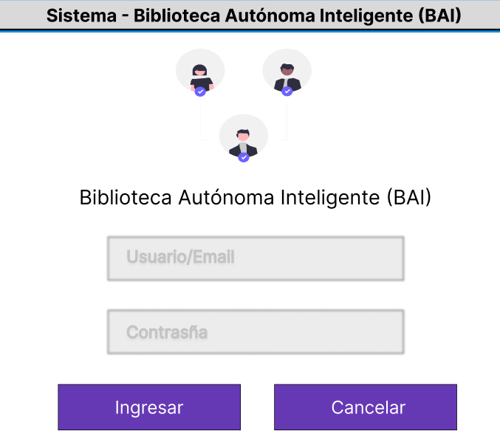

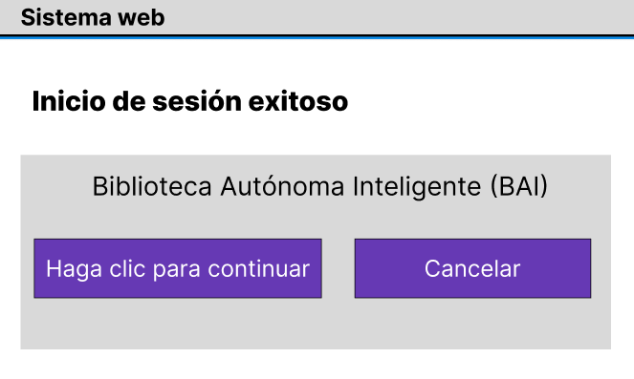

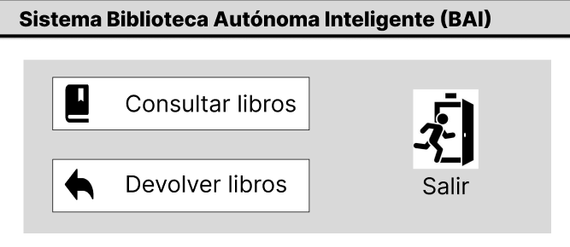

UT2 – Consultar libros - Mockup

Referencia: | UT2
Nombre: | Consultar libros
Descripción | Permite utilizar el catálogo de la biblioteca automatizada a través de una red interna o una red externa
Actor | Usuario final
Prioridad | Alta
Riesgo | Alto
Estimación | 9 hh

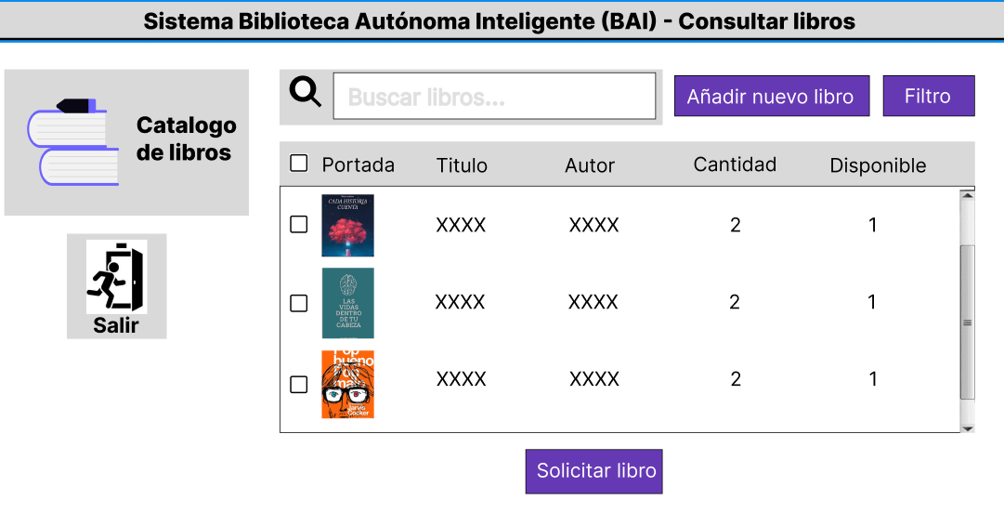

UT3 – Devolver libros - Mockup

Referencia: | UT3
Nombre: | Devolver libros
Descripción | Permite a un usuario devolver un libro físico
Actor | Usuario final
Prioridad | Alta
Riesgo | Alto
Estimación | 10 hh

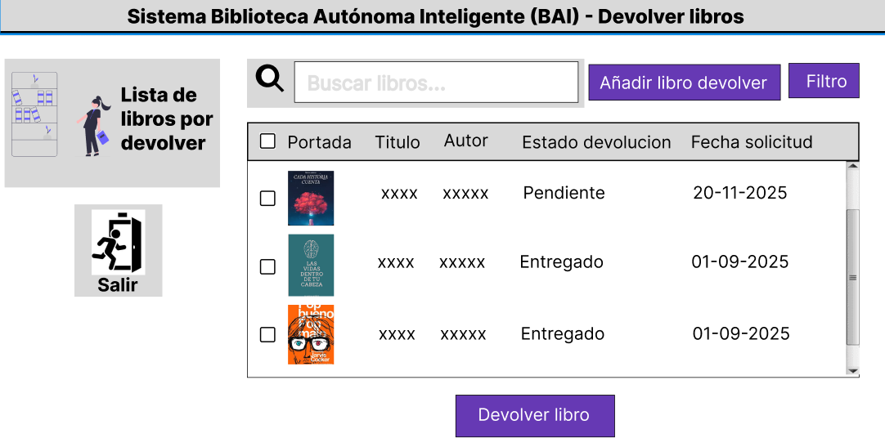

UT4 - Solicitar el libro - Mockup

Referencia: | UT4
Nombre: | Solicitar el libro
Descripción | Solicitar un libro a través de una terminal de autoservicio ubicada en la entrada de la biblioteca o mediante una aplicación móvil
Actor | Usuario final
Prioridad | Alta
Riesgo | Alto
Estimación | 8 hh

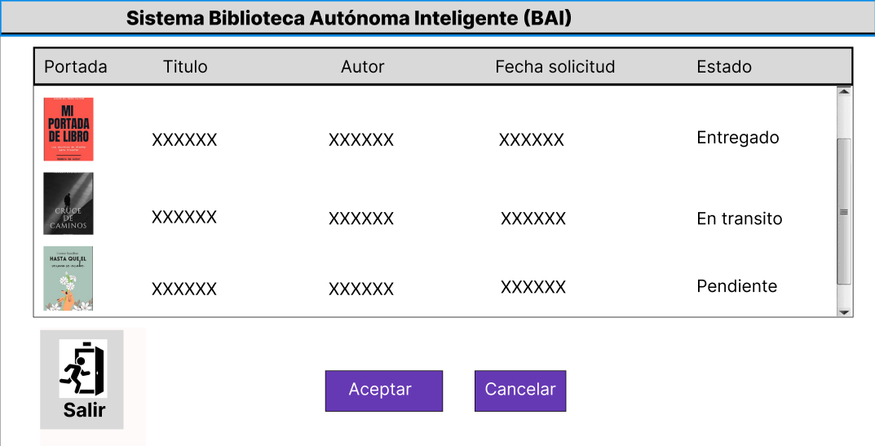

UT5 – Localizar libro - Mockup

Referencia: | UT5
Nombre: | Localizar libro
Descripción | El sistema localizará el ejemplar en las estanterías
Actor | Sistema informático BAI
Prioridad | Alta
Riesgo | Alto
Estimación | 7 hh

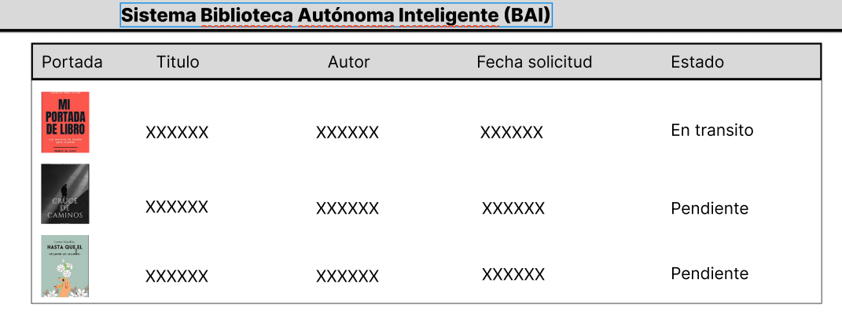

UT6 – Enviar el libro - Mockup

Referencia: | UT6
Nombre: | Enviar el libro
Descripción | Un brazo robótico recoge el libro de la estantería y hace la entrega.
Actor | Usuario final, sistema informático BAI
Prioridad | Alta
Riesgo | Alto
Estimación | 5

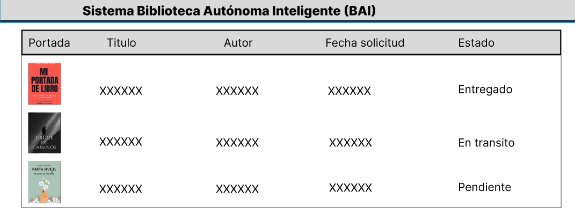

UT7 – Identificarse y acceder a la biblioteca - Mockup

Referencia: | UT7
Nombre: | Identificarse y acceder a la biblioteca
Descripción | Permite a un usuario autenticarse en el sistema informático BAI
Actor | Usuario final
Prioridad | Alta
Riesgo | Alto
Estimación | 9 hh
Flujo alternativo | 2A. Autenticación fallida  2B. Usuario no registrado
Postcondición | Éxito en la autenticación e ingreso a las instalaciones

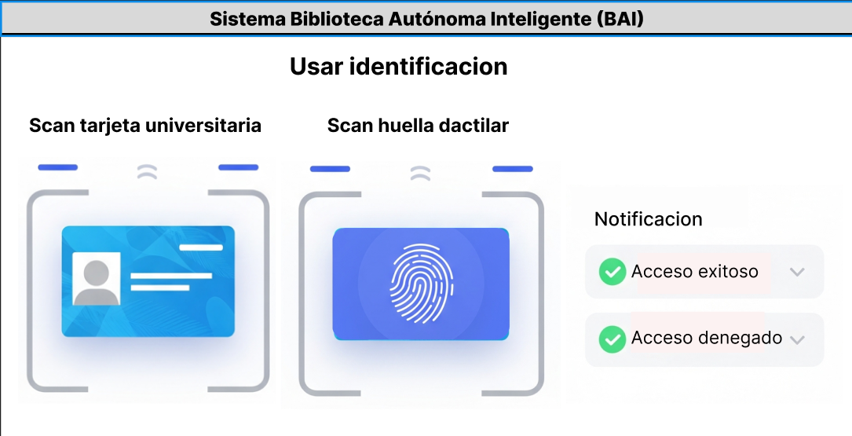

UT8 – Deposito de un libro físico

Referencia: | UT8
Nombre: | Depósito de un libro físico
Descripción | Permitir al usuario devolver un libro físico al sistema automático BAI
Actor | Usuario final
Prioridad | Alta
Riesgo | Alto
Estimación | 7 hh

UT09 – Escaneo del libro físico - Mockup

Referencia: | UT9
Nombre: | Escaneo del libro físico
Descripción | Escanear para identificar el libro y el estado físico del libro
Actor | Sistema automático BAI
Prioridad | Alta
Riesgo | Alto
Estimación | 14 hh

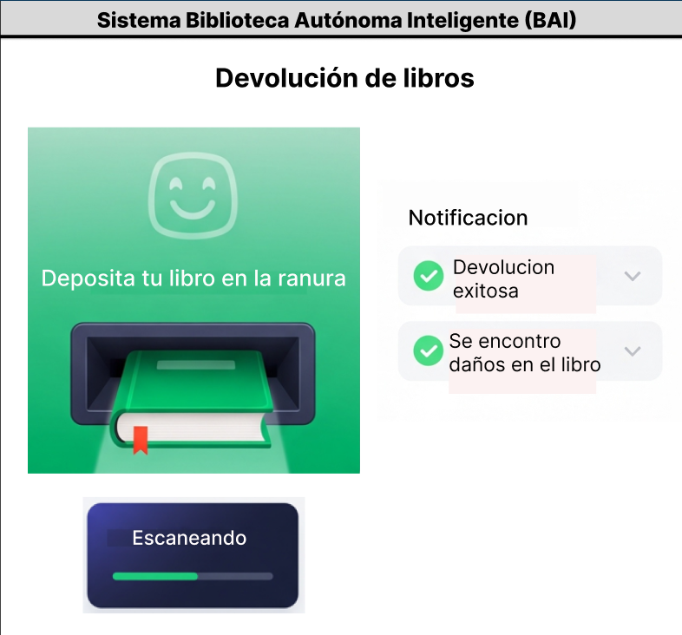

UT10 – Gestión de inventario - Mockup

Referencia: | UT10
Nombre: | Gestión de inventario
Descripción | El sistema registra automáticamente cada préstamo, devolución y movimiento de material.
Actor | Sistema automático BAI
Prioridad | Alta
Riesgo | Alto
Estimación | 12 hh

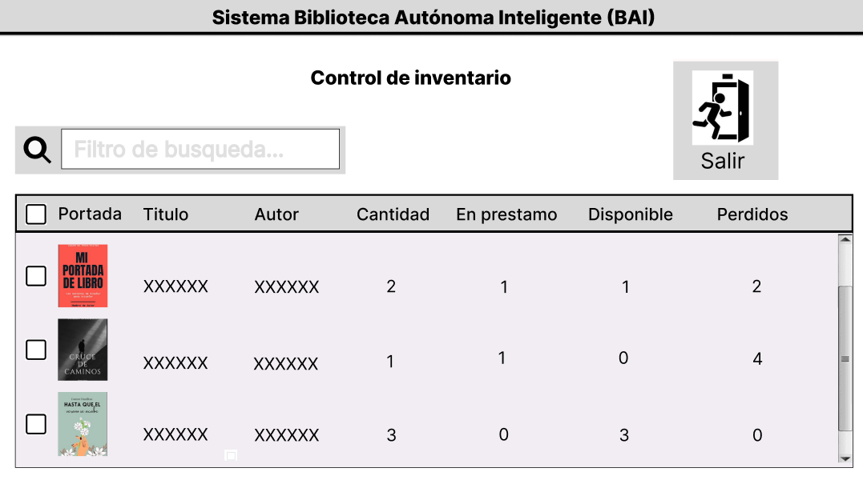

8.2 Sprint 2: Integración con el sistema de préstamos– duración 2 semanas

UT11 – Emisión de Reportes

Referencia: | UT11
Nombre: | Emisión de Reportes
Descripción | El Usuario puede emitir reportes sobre frecuencia de uso de libros, áreas temáticas más consultadas, usuarios más activos y disponibilidad de material. Estos informes también podrán exportarse en diversos formatos.
Actor | Usuario de la BAI
Prioridad | Media
Riesgo | Bajo
Estimación | 30 hh

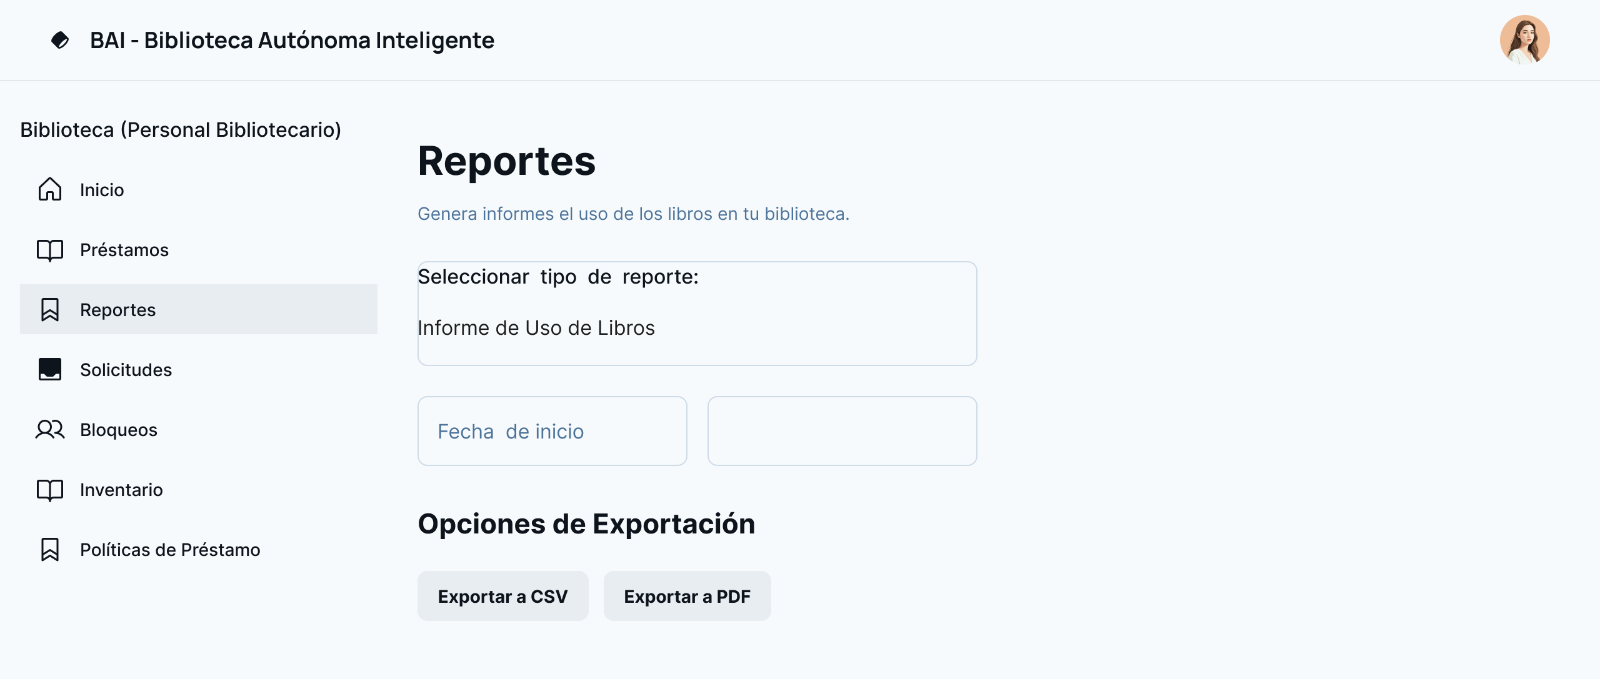

UT12 – Consulta del Catálogo Digital

Referencia: | UT12
Nombre: | Consulta del Catálogo Digital
Descripción | El usuario podrá consultar y reservar materiales del catálogo digital de la BAI.
Actor | Usuario de la BAI
Prioridad | Alta
Riesgo | Medio
Estimación | 10 hh

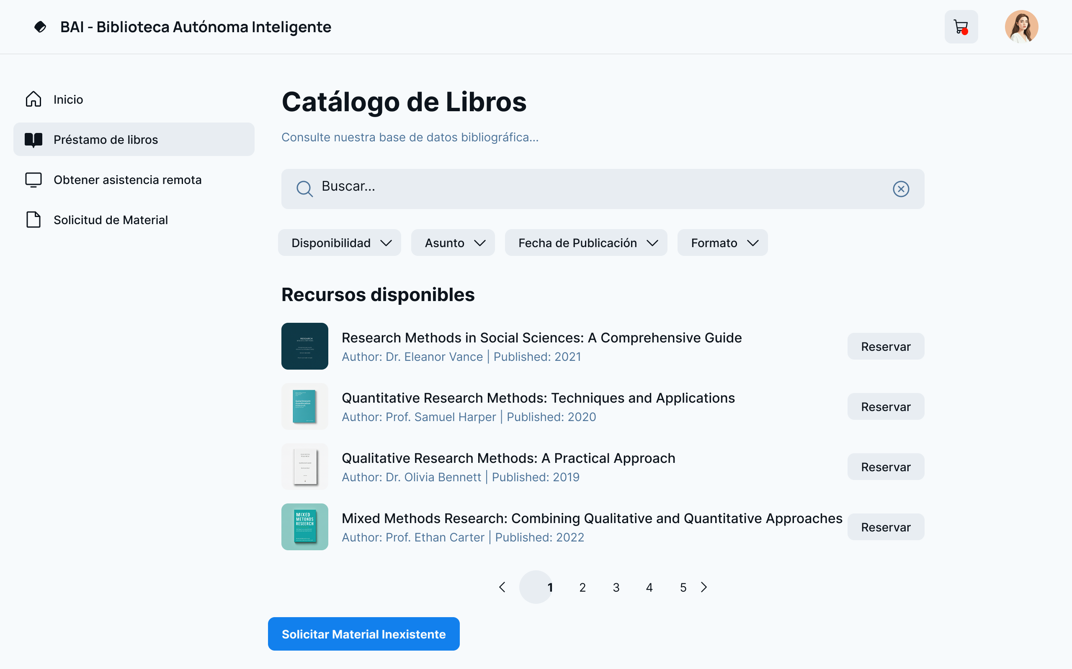

UT13 – Definición de Políticas de Préstamo

Referencia: | UT13
Nombre: | Definición de Políticas de Préstamo
Descripción | El Administrador podrá definir y actualizar las políticas de préstamo, tiempos máximos, sanciones por retraso y restricciones por tipo de usuario.
Actor | Administrador del Sistema
Prioridad | Alta
Riesgo | Alto
Estimación | 18 hh

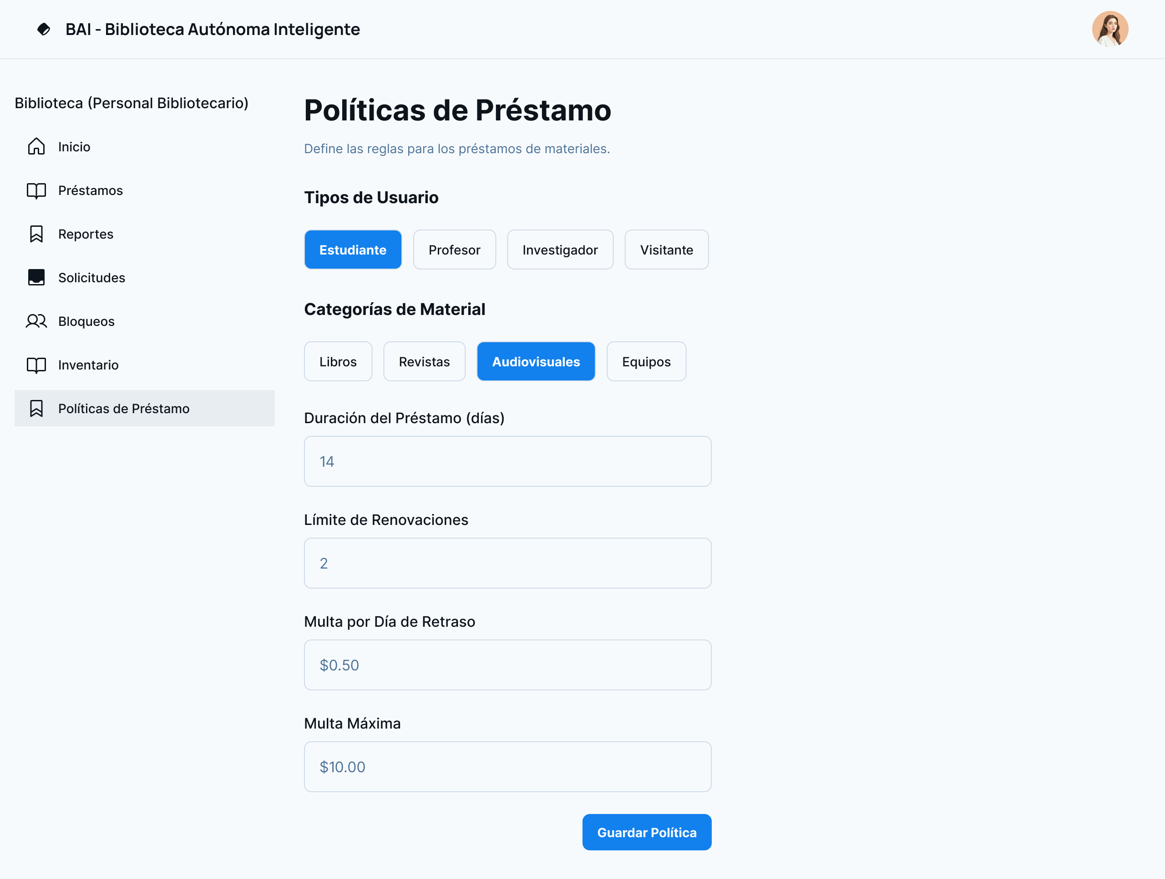

UT14 – Aplicación de bloqueo temporal por Reincidencia.

Referencia: | UT14
Nombre: | Aplicación de bloqueo temporal por reincidencia.
Descripción | El Administrador podrá aplicar bloqueos a usuarios reincidentes en el no cumplimiento de las políticas de préstamo.
Actor | Administrador del Sistema
Prioridad | Alto
Riesgo | Medio
Estimación | 18 hh

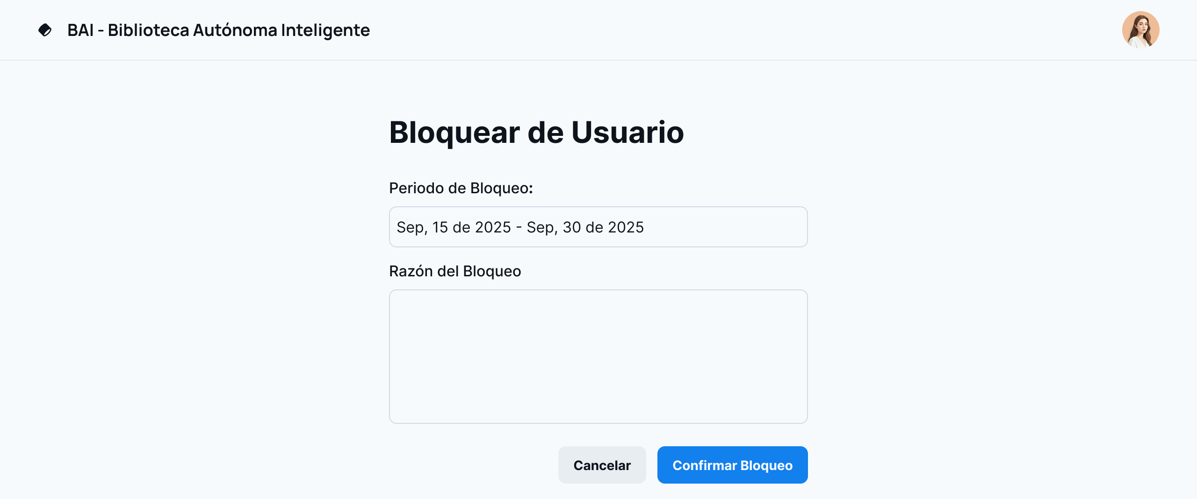

UT15 – Envío de notificaciones sobre devoluciones.

Referencia: | UT15
Nombre: | Envío de notificaciones sobre devoluciones.
Descripción | El sistema envía, de manera automática notificaciones sobre devoluciones próximas o vencidas, tanto por email como por medio de la app.
Actor | Sistema BAI
Prioridad | Media
Riesgo | Bajo
Estimación | 20 hh

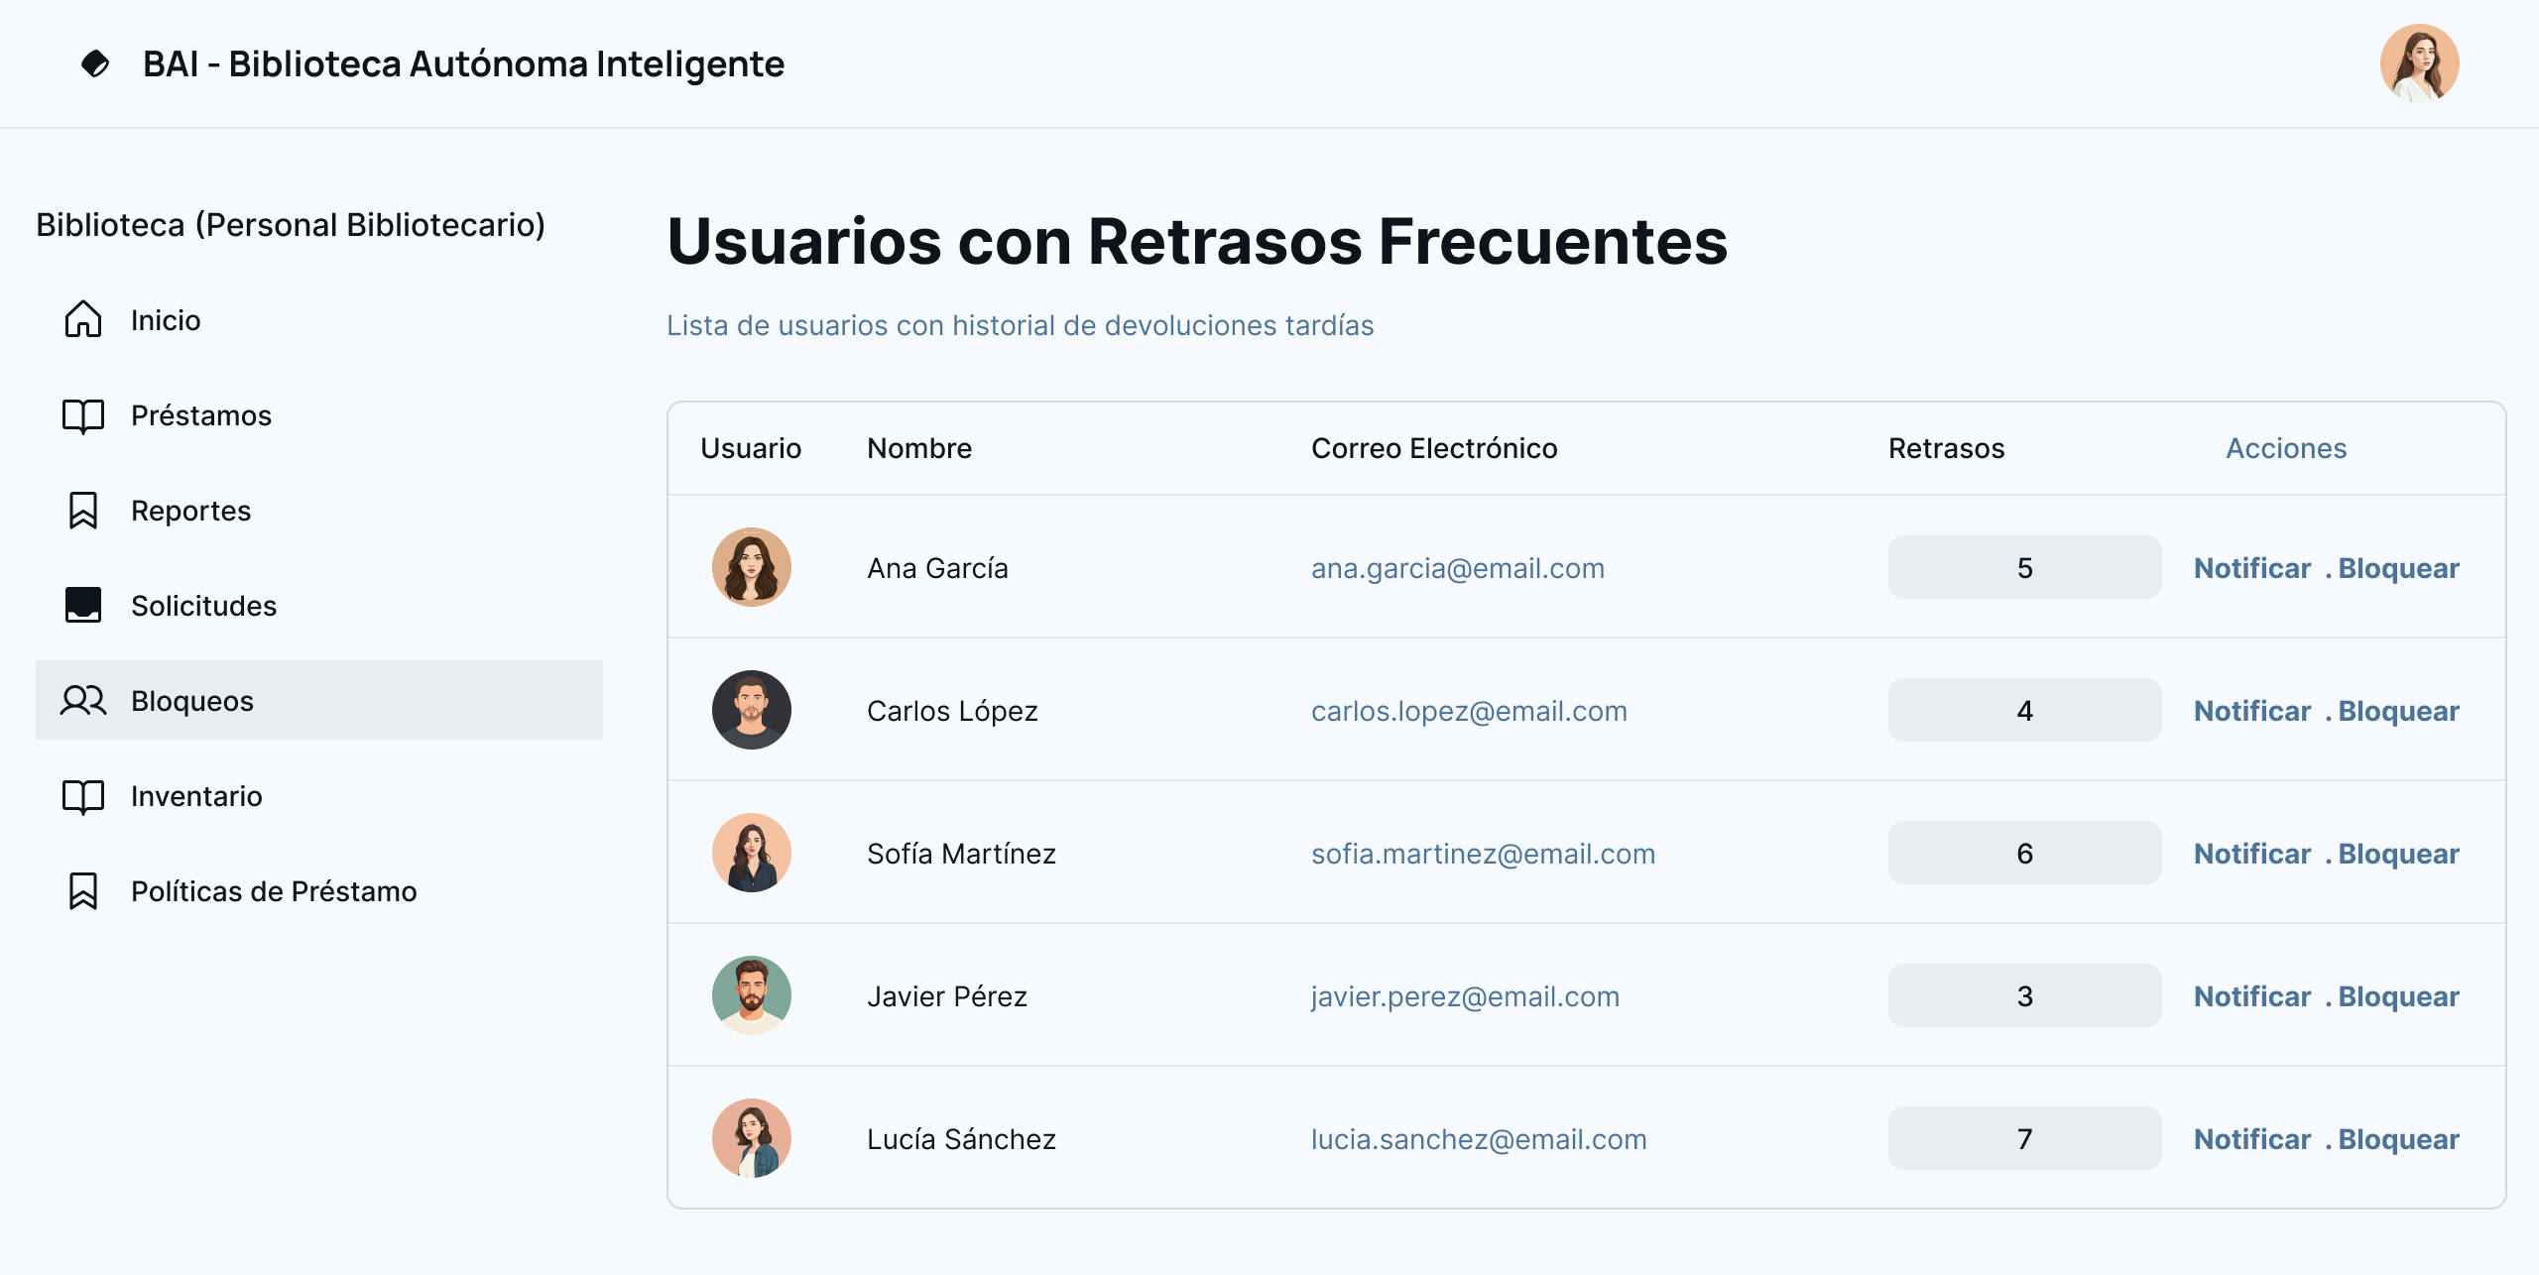

UT16 – Solicitud de Asistencia Remota

Referencia: | UT16
Nombre: | Solicitud de Asistencia Remota
Descripción | En caso de necesitar asistencia del personal bibliotecario, el usuario ingresará una solicitud en el Sistema BAI.
Actor | Usuario
Prioridad | Baja
Riesgo | Bajo
Estimación | 18 hh

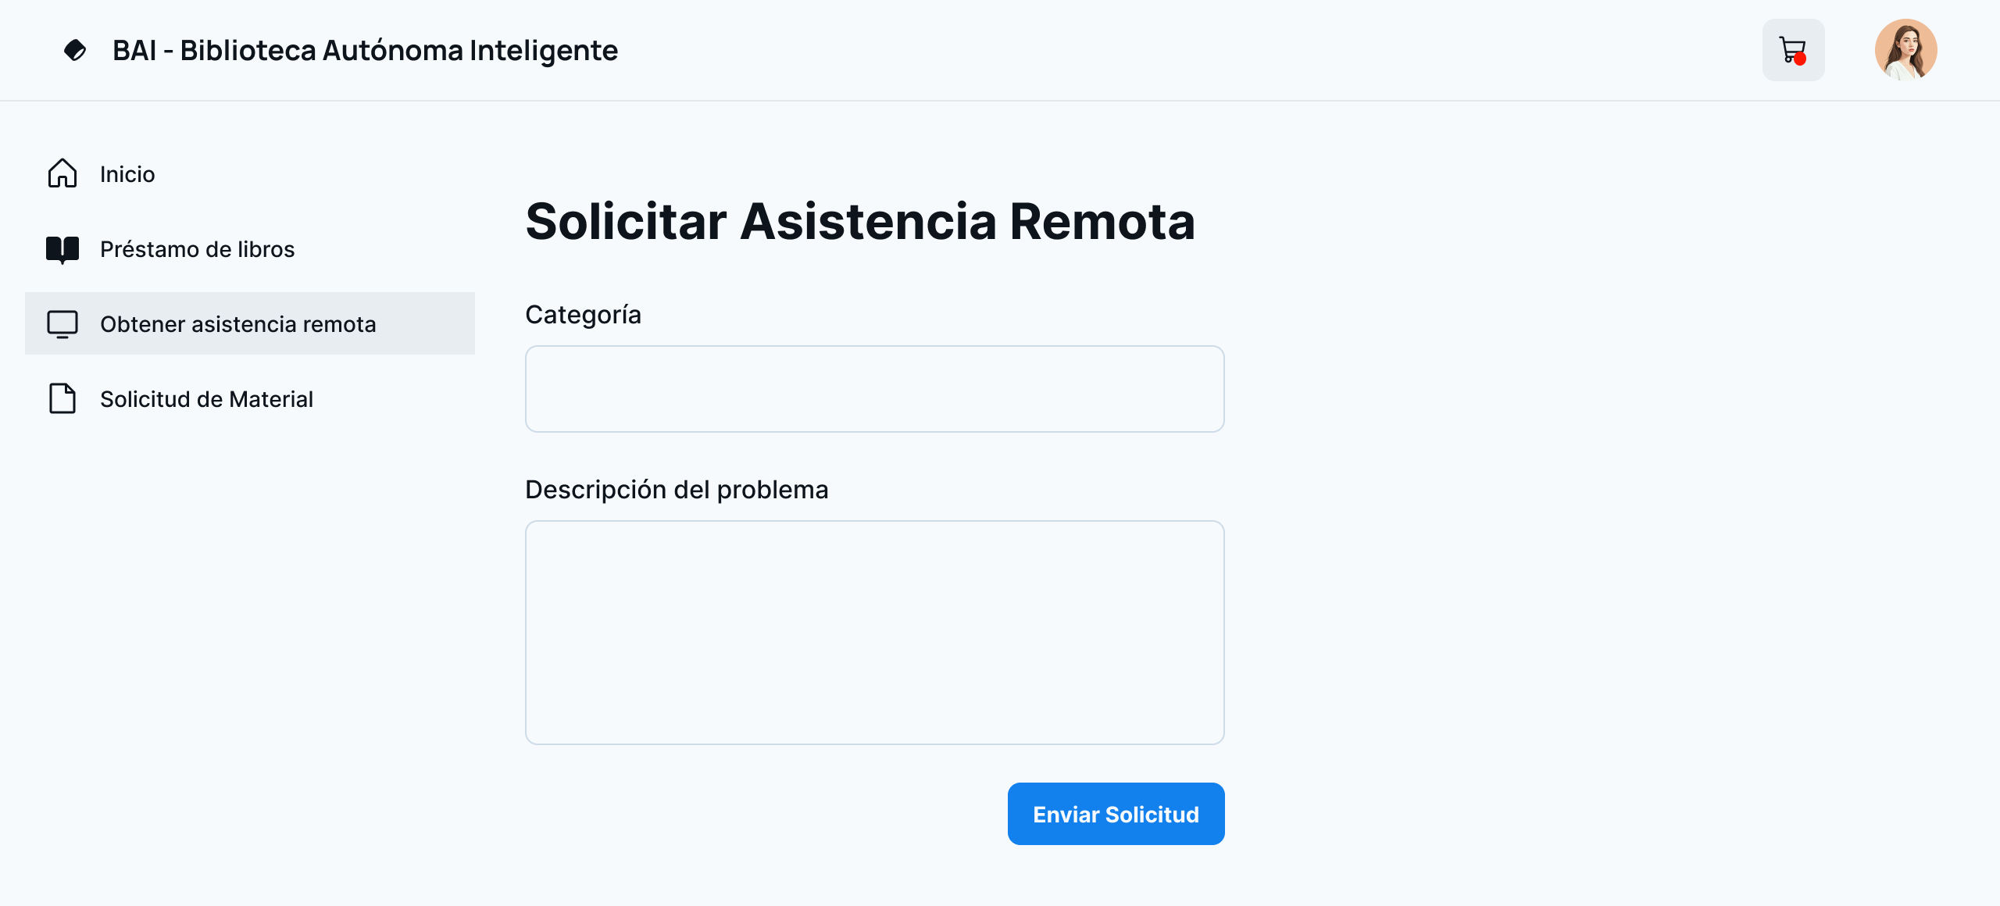

UT17 – Asistencia Remota

Referencia: | UT17
Nombre: | Asistencia Remota
Descripción | El Personal Bibliotecario realizará las Asistencias en el orden en que fueron solicitadas.
Actor | Personal Bibliotecario
Prioridad | Baja
Riesgo | Baja
Estimación | 18 hh

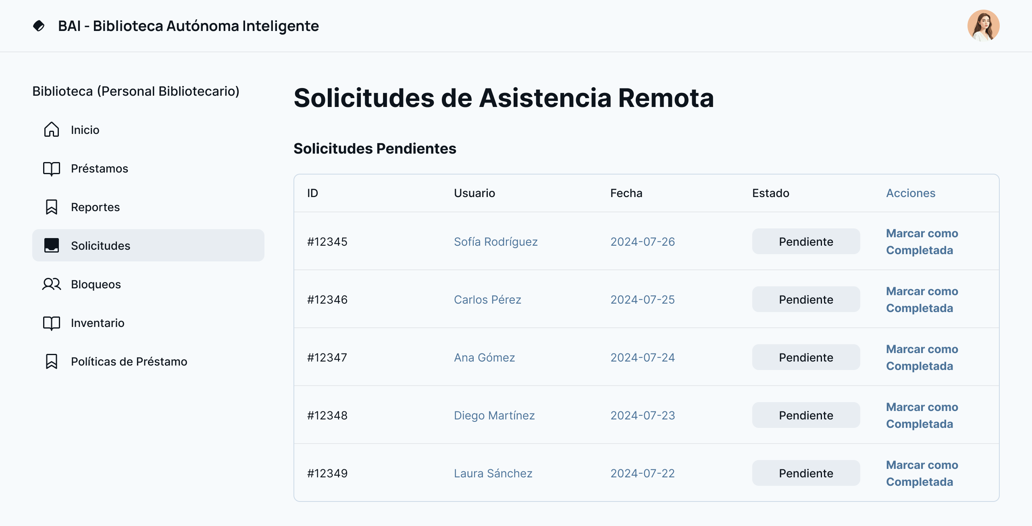

UT18 – Acceso a la Base de Datos y Sistemas Institucionales

Referencia: | UT18
Nombre: | Acceso a la Base de Datos y Sistemas Institucionales
Descripción | El sistema deberá ser capaz de integrarse con la base de datos institucional de usuarios, así como con los sistemas académicos y administrativos de la universidad.
Actor | Sistema BAI
Prioridad | Media
Riesgo | Alto
Estimación | 24 hh

NOTA: No existe Mockup porque se trata de un API con su documentación asociada.

REQUISITOS NO FUNCIONALES

RNF01. Rendimiento: El tiempo estimado para la entrega del material solicitado no superará los tres minutos. El sistema automatizado debe reducir considerablemente el tiempo de espera.
RNF02. Usabilidad: La interfaz de usuario de estos sistemas será intuitiva y multilingüe, permitiendo la navegación tanto en español como en inglés, con posibilidades de incorporar otros idiomas según las necesidades de los programas internacionales. También se integrarán audiolibros y servicios de lectura accesible para personas con discapacidad visual.
RNF03. Seguridad: El acceso a las instalaciones se debe estar registrado en la base de datos institucional.
RNF04. Escalabilidad: El sistema se espera que pueda escalarse fácilmente a futuro, en caso de que se abran nuevas sedes o se adquieran más recursos físicos y digitales.
RNF05. Mantenimiento: El código del sistema debe estar bien documentado y ser modular para facilitar futuras actualizaciones y correcciones. Debe también contener un módulo de limpieza automática que mantenga los libros libres de polvo durante su almacenamiento prolongado.
RNF06. Confiabilidad: el sistema está diseñado para maximizar la eficiencia en la gestión del espacio y asegurar la disponibilidad de recursos para todos los usuarios.
RNF07. Interoperabilidad: Se contempla la adopción de estándares internacionales para garantizar la interoperabilidad con otras plataformas y facilitar convenios de intercambio bibliográfico entre instituciones.

